«Мамочка милая»
1. Зореньки краше и солнца милей, Та, что зовётся мамой моей.
Припев: Мамочка милая, мама моя,
Как хорошо, что ты есть у меня.
2. Ветер завоет, гроза за окном,
Мамочка в доме – страх нипочём.
3. Спорится дело, веселье горой,
Мамочка значит рядом со мной.
Припев:
Мамочку милую очень люблю,
Песенку эту я ей подарю.

«Мамин день»
1. Сегодня день особенный с утра поёт капель,
Сегодня день особенный, сегодня мамин день!
Прижмусь тихонько к мамочке, улыбку подарю,
На ушко очень нежную ей песенку спою!
2. Пусть первые подснежники для мамы расцветут,
И в небе переливами пусть птицы запоют!
И солнце пусть для мамочки тепло своё несёт,
И ручеёк весёлую мне песню подпоёт!
Припев:
Дзынь-дзынь, ля-ля, как я люблю тебя!
Дзынь-дзынь, ля-ля, мамочка моя!

«Бабушка, испеки оладушки»  1. Бабушка, бабушка, бабушка,  Испеки оладушки, оладушки –  Горячие и пышные, с малиною и вишнею,  С малиною и вишнею.  2. Бабушка, бабушка, бабушка,  Испеки оладушки, оладушки –  Душистые и вкусные, с грибами да с капустою,  С грибами да с капустою.  3. Бабушка, бабушка, бабушка,  Испеки оладушки, оладушки –  С вареньем, со сметаною, как бабушка румяные,  Как бабушка румяные. | 

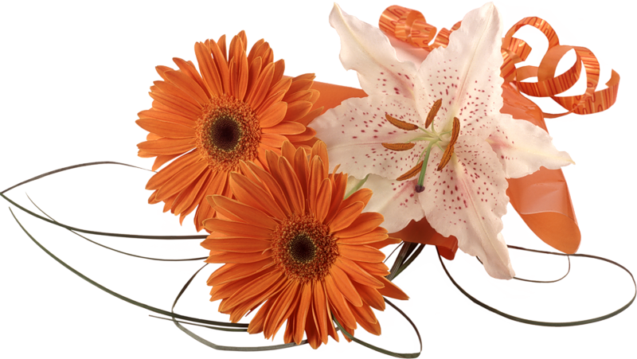 | «Весенняя капель»  - Что за музыка на улице слышна?  Это снова на дворе поёт весна.  Птичьи трели засвистели, и капели зазвенели,  Светлой музыкой вся улица полна.  Припев:  Открывайте шире двери,  просыпайтесь птицы, звери,  Отступила злая зимушка-зима,  Позабыли мы про стужи, стали  нам совсем не нужны  Холод и немая тишина,  зимний холод и немая тишина.  - Что за музыку я слышу за окном?  Всё растаяло, что было зимним сном.  И весенним водопадом звон сосулек громко капал,  Засмеялось, зазвучало всё кругом.  - Эта музыка, как вечная вода,  С нею нам не будет скучно никогда.  Там мелодия повсюду, вместе с нею петь я буду,  Эту музыку запомню навсегда.

«Чтоб была красивой»
1. Мамочка милая, я тебя люблю,
И сегодня для тебя песенку пою.
Как хочу тебя обнять, в обе щёчки целовать,
И, конечно, очень много пожелать.
Припев:
Чтоб была красивой, чтоб была счастливой,
Чтоб здоровенькой была, и как розочка цвела. (2р)
2. Солнышко ясное, на дворе тепло,
Я потихонечку выгляну в окно,
Чтобы маму увидать, ей рукою помахать,
И, конечно, очень много пожелать.
3.Мамочку встречу я, загляну в глаза,
Ласково скажет мне: «Здравствуй, егоза!»
Маму милую мою очень сильно я люблю,
Для неё сегодня песенку пою.

